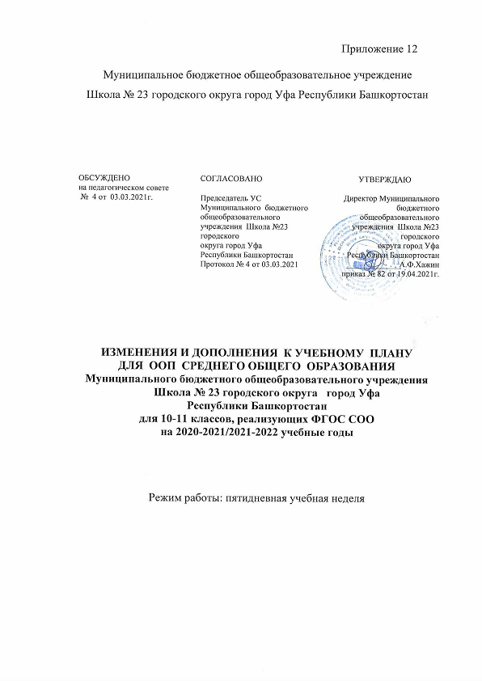

На основании акта проверки Управления по контролю и надзору в сфере образования Республики Башкортостан от 02.03.2021г. № 23-06/88в внести изменения в п.18.3.1 Стандарта СОО: в учебном плане универсального профиля изменить количество учебных предметов ,читать учебный план в следующей редакции:
Учебный план для ООП среднего общего образования
( Универсальный профиль)

Предметные  области | Учебные предметы | Уровень  изучения | Количество часов в неделю / в год
Обязательная часть |  |  | 10 класс |  | 11 класс
Русский язык и литература | Русский язык | базовый | 1 | 35 | 2 | 70
 | Литература | базовый | 2 | 70 | 2 | 70
Родной язык и  родная литература | Родной язык | базовый | 1 | 35 | 1 | 35
Иностранные языки | Иностранный язык (английский) | базовый | 3 | 105 | 3 | 102
Общественные  науки | История | базовый | 2 | 70 | 2 | 70
Математика и информатика | Математика: алгебра и начала математического анализа, геометрия | углублённый | 6 | 210 | 6 | 210
Естественные науки | Физика | базовый | 2 | 70 | 2 | 70
 | Астрономия | базовый | 1 | 35 | 1 | 35
 | Химия | базовый | 1 | 35 | 1 | 35
 | Биология | базов | 1 | 35 | 1 | 35
Физическая культура, экология и основы безопасности жизнедеятельности | Основы безопасности жизнедеятельности | базовый | 1 | 35 | 1 | 35
 | Физическая культура | базовый | 3 | 105 | 3 | 105
Всего |  |  | 24 | 840 | 24 | 840
Часть, формируемая участниками образовательных отношений

Индивидуальный проект |  |  | 2 | 70 | 2 | 70
Литература |  |  | 1 | 35 | 1 | 35
Введение в экономику |  | ЭК | 1 | 35
Практикум по физике |  | ЭК | 1 | 35 | 1 | 35
Правоведение |  | ЭК |  |  | 1 | 35
Спецкурс по географии |  | ЭК | 1 | 35 | 1 | 35
Компьютерная графика |  | ЭК | 1 | 35 | 1 | 35
Спецкурс по информатике |  | базовый | 1 | 35 | 1 | 35
Спецкурс обществознанию |  | базов | 2 | 70 | 2 | 70
Всего |  |  | 10 | 350 | 10 | 350
Итого |  |  | 34 | 1190 | 34 | 1190
Максимально допустимая недельная нагрузка |  |  | 34 | 1190 | 34 | 1190

